

Template Document
Template

Presented

< Customer Organization >

สารบัญ
1 <article 1> บทนำ 3
1.1 <sub article1> 3
1.2 <sub article 1.2> 3
2 <article 2>ขอบเขตงาน 3
รายชื่อเจ้าหน้าที่ 4

Main Article

<article 1> บทนำ
Contents
- one
- two
- thre
- a
- b
- c

<sub article1>
- 1
- 2
- 3

<sub article 1.2>

<article 2>ขอบเขตงาน
- 1
- 2
- 3

รายชื่อเจ้าหน้าที่
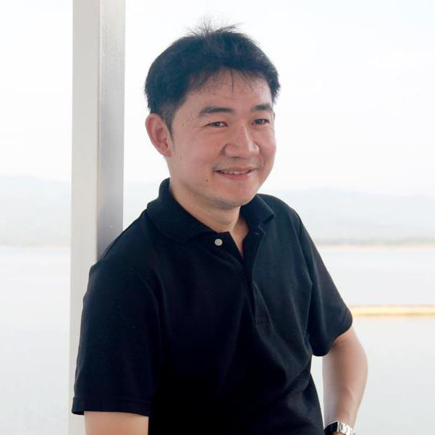

นายกิตติรักษ์ ม่วงมิ่งสุข
ตำแหน่ง : กรรมการผู้จัดการ



นาเจษฎา มาลัยศิริรัตน์
ตำแหน่ง : วิศวกรระบบ

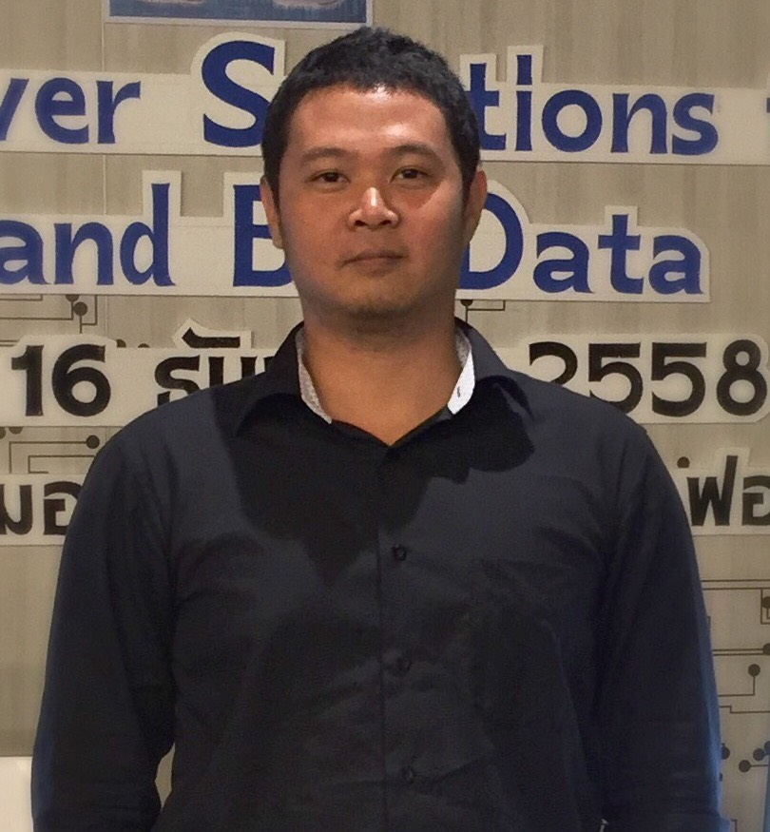

นายอภิรัฐ พรมญาน
ตำแหน่ง : วิศวกรระบบ

